Hakkımızda  Çekinmeyin! Ne kadar harika olduğunuzu bilsinler. Bu, kitapçığınızın arka kapağıdır; öyle ki alıcının gördüğü ilk ve son şeylerden biridir.  ‘Asansör konuşmanız’ için muhteşem bir yer. Ürünlerinizi veya hizmetlerinizi birisine tanıtmak için sadece birkaç saniyeniz olsaydı, bunu nasıl söylerdiniz?  - Bu arka kapağa birkaç paket servis eklemeyi göz önünde bulundurun…  - Bunun bir pazarlama olduğunu unutmayın, yeter—insanların ilgisi çekmek istiyorsanız, kısa, samimi ve kolay okunur olmasını sağlayın.  Bize Başvurun  Fiziksel bir konumunuz varsa, otoyollar veya işaretler gibi kısa açıklamalı bilgiler sağlayın:  [Posta Adresi]  [Şehir, Posta Kodu]  Telefon: [Telefon numarası]  E-posta: [E-posta adresi]  Web: [Web adresi]  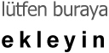 [Şirket Adı] [Posta Adresi] [Şehir, Posta Kodu] |  |  | [Broşür veya Kitapçığınızın Başlığı]  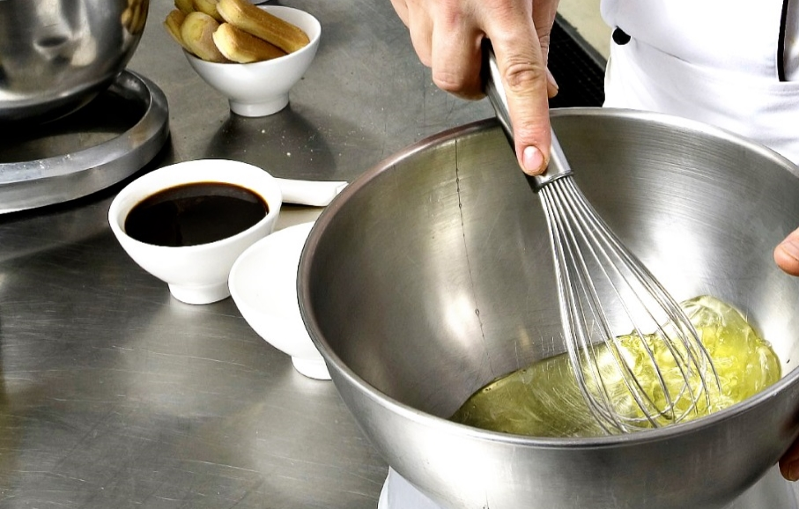  [ŞİRKET ADI]  - [Konu Alt Başlığı]

İçindekiler Tablosu  Programlara Genel Bakış 1  Başlarken 2  Neler mi Yazacaksınız? 2  Yaptığınız En İyi İşlere Odaklanın 2  Görevi Unutmayın 3  Size Özel Hale Getirin 4  Neredeyse Hiç Zaman Harcamadan Özelleştirin 4  Kusursuz Olmasını Sağlayın 4  Ürün ve Hizmetlerimiz 5 |  |  | Ürün ve Hizmetlerimiz  Ürün veya Hizmet 1  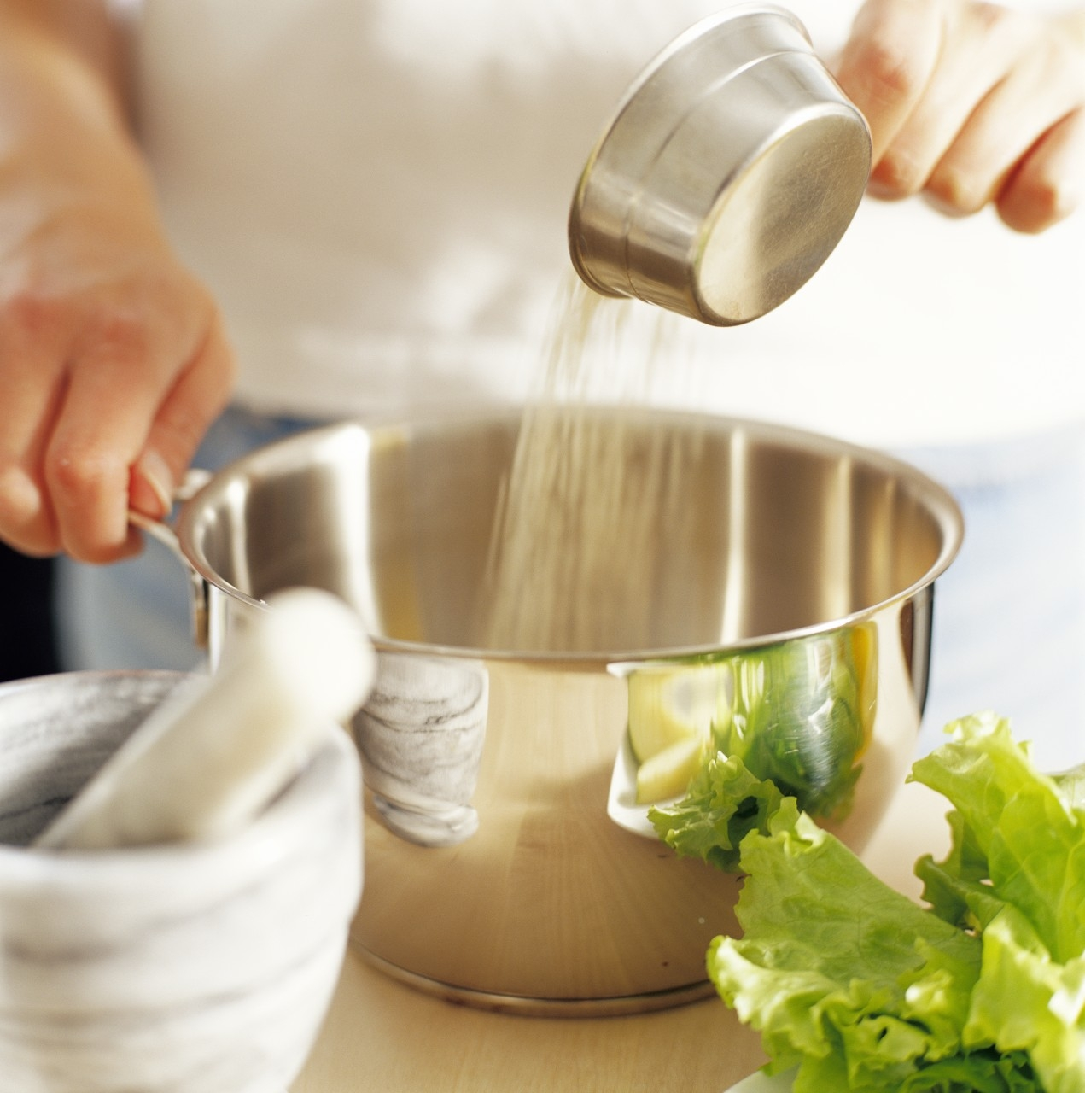 Bu sayfadaki sayfa numarasının neden 5 olduğunu mu merak ediyorsunuz? Arka kapağın içinde. Bu kitapçık, çift yönlü, sekiz sayfalı kitapçığın kolay yazdırılmasını sağlayacak şekilde ayarlandı.  Ürün veya Hizmet 2  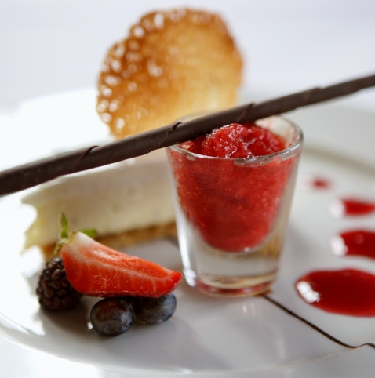 İç sayfaların alt kısmı sayfa numaralarını elle ekleyebileceğiniz şekilde ayarlandı; bu sayede yazdırma tercihleriniz için numaralandırmayı kolaylıkla ayarlayabileceksiniz. Sol tarafta yer alan içindekiler tablosu da elle düzeltilebilecek şekilde ayarlandı. Böylelikle, sayfa numaralarını kolayca güncelleştirebileceksiniz.  Ürün veya Hizmet 3  Yazıcınıza göndermek veya bilgisayarınızda kolay yazdırmak için bu kitapçığın bir kopyasını PDF dosyası olarak kaydedin. Dosya menüsünde, Yazdır'ı tıklatın.  Çift yönlü yazdırma için bu kitapçığın, sayfanın kısa kenarından çevrilecek şekilde düzenlendiğini unutmayın.
 |  |  | 5

Size Özel Hale Getirin  Bu kadar iyi görünen bir belgeyi biçimlendirmenin zor olduğunu sanıyorsanız, bir daha düşünün!  Tek tıklatmayla bu broşürdeki biçimlendirmeyle eşleştirebileceğiniz stiller oluşturduk. Şeridin Giriş sekmesindeki Stiller galerisine bir göz atın.  Bu Alıntı stilidir. Bazı önemli noktalara değinmek için idealdir  Neredeyse Hiç Zaman Harcamadan Özelleştirin  Yer tutucu metni kendi metninizle değiştirmek için bu metni seçmeniz ve yazmaya başlamanız yeterli olacaktır.  Metin yazarken veya kopyalarken, seçiminizdeki karakterlerin sağına veya soluna boşluk eklemeyin.  Kusursuz Olmasını Sağlayın  Herhangi bir fotoğrafı kendinizinkiyle değiştirmek için fotoğrafı silin ve Ekle sekmesinde, Resim'i tıklatın. |  |  | Programlara Genel Bakış  Program 1  Buraya metninizi ekleyin.  Program 2  Buraya metninizi ekleyin.  Program 3  Buraya metninizi ekleyin.
4 |  |  | 1

Başlarken  Neler mi Yazacaksınız?  İşinizin ne kadar mükemmel olduğunu saatlerce anlatabileceğinizi biliyoruz. (Bunun için sizi suçlamıyoruz tabii. Harikasınız!) Ancak burada kısa ve hoş bir metin kullanmanız gerektiğinden size birkaç öneri sunduk…  “Sizin şirketiniz en mükemmeli. Şirketinizle henüz çalışmamış birini hayal bile edemiyorum.” —Çok önemli bir müşteri  Yaptığınız En İyi İşlere Odaklanın  Bu kitapçığı şirket broşürü için kullanıyorsanız, orta kısımda yer alan bu sayfalar, tıpkı yukarıdaki gibi rekabet avantajlarının kısa bir özeti veya öne çıkan müşteri görüşlerinden bazıları için ideal bir yerdir.  En etkileyici müşterilerinizden birkaçını burada belirtmek de isteyebilirsiniz:  - Büyük, önemli bir şirket  - Gerçekten de iyi bilinen bir şirket  - Çok etkileyici bir şirket  Ayrıca, buraya ürün ve hizmetlerinizin veya şirketinizle birlikte çalışmanın en büyük avantajlarını madde işaretli bir liste halinde ekleyebilirsiniz. Birkaç kısa paragrafta ince noktalarınızı da özetleyebilirsiniz. |  |  | İşiniz, bu şablonda gösterilen aşçılık örnekleri kadar kolay fotoğrafları gerektirmiyorsa, korkmayın. Bir fotoğraflar sayfasını seçip silebilir ve sunulan stilleri kullanarak metnin yerine koyabilirsiniz.  On binlerce kelimeyle anlatamadığınızı bir resimle anlatabilirsiniz; şayet doğru resmi seçtiyseniz. Pazarlama malzemelerinde, kullandığınız herhangi iyi ya da kötü bir görsel öğenin işinizle ilgili bir şey ifade edeceğini unutmayın.  Görevi Unutmayın  Bu, görev ifadesi için mükemmel bir noktadır  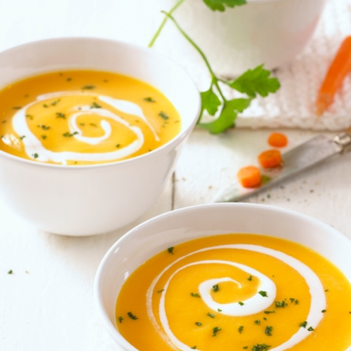 Buraya resim yazısı ekleyin. Buraya metninizi ekleyin.
2 |  |  | 3

